Модному заведению – модная система вызова персонала

Как известно вкусы и требования гостей ресторанов с каждым годом становятся все выше. Появляется необходимость в изменении стиля и концепта заведения, обучении персонала и усовершенствовании оборудования.

Модный ресторан в Белой Церкви всегда следит за последними трендами и модными веяниями в сфере HoReCa. На этот раз в поле их зрения попала наша система вызова персонала. И снова они не прогадали с выбором и обратились именно к нам.

Как и следовало ожидать, один из популярнейших ресторанов выбрал самые востребованные пейджер-часы R-02 White.

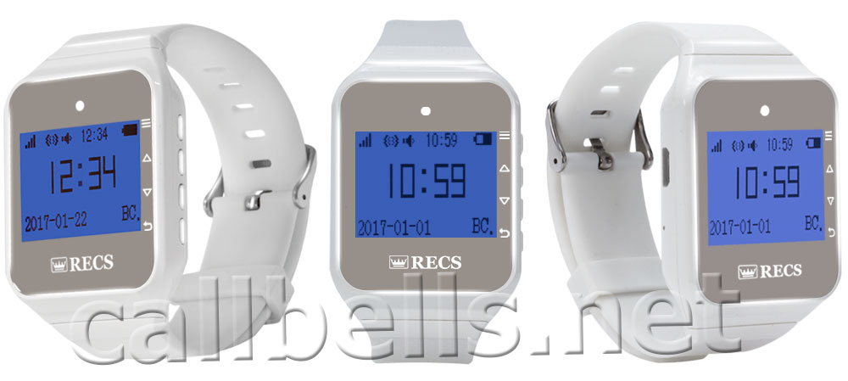

Данная модель завоевала потребителей своими плюсами и отсутствием минусов.

Итак, рассмотрим подробнее достоинства пейджера-часов R-02 White RECS USA:

- Стильный внешний вид;

- Русскоязычное меню;

- Отображение нескольких номеров;

- Аккумулятор, позволяющий заряжать пейджер через USB.

- Возможность подключения множества кнопок вызова (в том числе и многофункциональных). Кстати, для последних в памяти пейджера уже прописаны основные пункты, такие как: Барбеккю, Вызов, Кухня, Кофе.
Как видите пейджер R-02 White RECS, не только симпатичный аксессуар, но и прекрасное устройство, которое поможет персоналу качественнее выполнять свою работу.
Для гостей заведения в зале установлены многофункциональные кнопки R-305 Black Holder RECS USA. Это один из популярнейших трендов в сфере HoReCa.
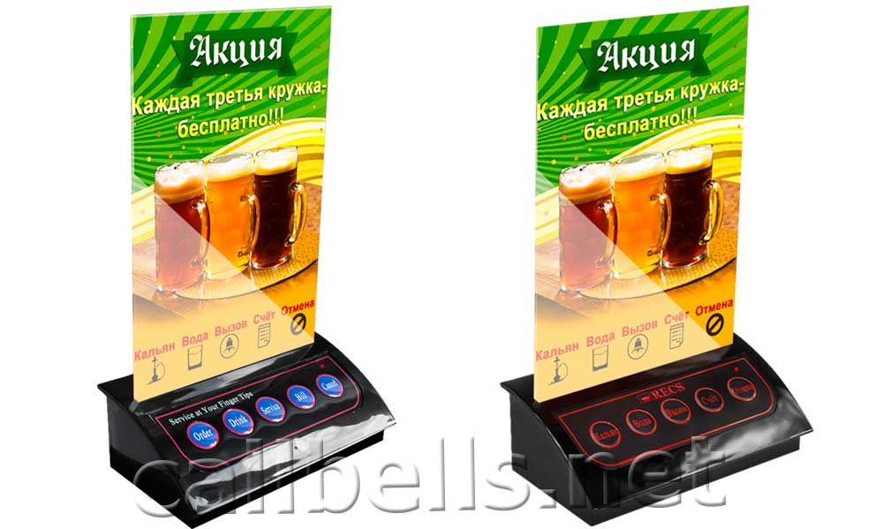
Глянцевая подставка с пятью функциональными сенсорными кнопками, на которую закрепляет прозрачный холдер. В него можно поместить рекламу акций, которые проводит заведение или же рассказать о выгодных предложениях или новинках меню.
Пять основных кнопок прописаны изначально в таком виде:
- Заказ,
- Напиток,
- Вызов,
- Счет,
- Отмена.
При необходимости, назначение кнопок можно сменить на самые популярные позиции меню.
Система вызова официанта – это востребованное предложение на украинском рынке. Заведения, которые заботятся о своих гостях, непременно заинтересуются нашим предложением.

